106年度全民國防左營軍區故事館
徵文比賽報名表暨投稿作品
投稿者姓名 |  | 許志中 | 學校 | 中正國防幹部預備學校
左營軍區故事館參觀照片
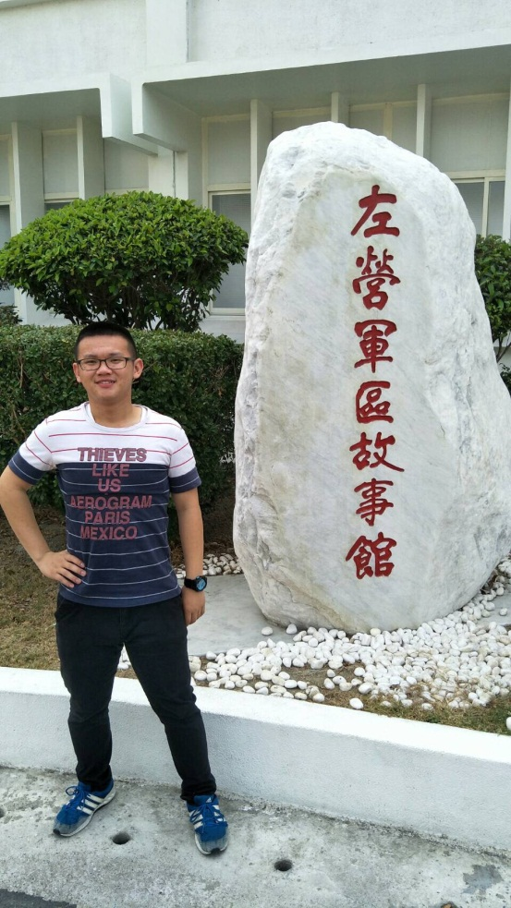
 | 投稿題目：時光迴廊
高雄左營是海軍的重要港口,海軍各級指揮部齊聚左營軍區.1949年隨海軍來到左營的軍眷,形成完整軍事聚落與獨具文化的眷村。左營有移民舊部落與福山、高鐵等新大樓區加上眷村等三大區塊,各區塊文化併存形成多元美食聚集區;清代原名興隆莊的左營是由瀉湖形成稱為萬丹港的小貿易港口,後因築鳳山縣城稱舊城。國民政府接收自日本的左營軍港,歷經海軍全力投入,規模日盛,左營因為有軍區存在,軍民商貿熱絡成為北高雄重要城鎮。
在風和日麗的午後時光,我與朋友到了左營故事館,當時的我不知道左營有故事館,後來在莫名的際遇下來到這裡,一開始的我以為這裡是咖啡館,但在了解了之後,才知道這裡是介紹左營軍區的歷史,在這兩層樓的懷舊屋子裡,我看見歷史的縮影,看見戰爭時男性出征,婦女老人及小孩在眷村裡等著自家壯男回歸的身影,心理糾結的情緒在故事館裡都能感受到,故事館不僅僅是故事館,更像是一部時光機,民國初期,大家疲於奔命的縮影,深深地烙印在我心裡,真心推薦大家如果假日有空,真的可以到左營故事館走走瞧瞧。
故事館一樓最大的展廳,是一座大型的沙盤模型,場景是民國四十年代末期的左營全景,根據當年的空照圖製成。一旁的解說台上,還有各重要地標的按鈕,沙盤上的燈光就會亮起,可以得知當時各地標建物的位置,且又有立體短片介紹,可說是相當吸睛,短片內容類似故事情節描述在眷村裡的媽媽及孩子多麼盼望自己的爸爸能來團聚,心裡的難過,只能用書信去傳達自己的感情,說真的,現在的孩子們是無法體會的,我覺得故事館的用意不單單只是讓我們了解歷史,更希望我們能夠多多去珍惜現在的生活,畢竟和平是得來不易的呀~
到了二樓是許多古物的展示廳,雖然年代久遠,但在導覽員細心的導覽下,似乎了解了海軍文物的起末,在這日式的兩層樓建築,給人一種「家」的溫暖,也許這裡就是為了給遊客了解當時的那種「質樸又簡單」的眷村生活而設計的也說不定呢~不單單是這樣,故事館外的景觀也是頗漂亮的,船錨象徵了海軍的霸氣,植被也不少,堪稱是一個觀光公園呢!如果以後真的對國軍及海軍有趣的人,真的很推薦來到左營的「左營軍區故事館」。
看完故事館之後,心裡覺得慷慨激昂,無論是前輩們的壯烈犧牲,亦或是現今海軍弟兄的努力付出,都是我們需要去感恩的。
 | （表格請自行延伸）

